Характеристика речи детей 3-4 лет

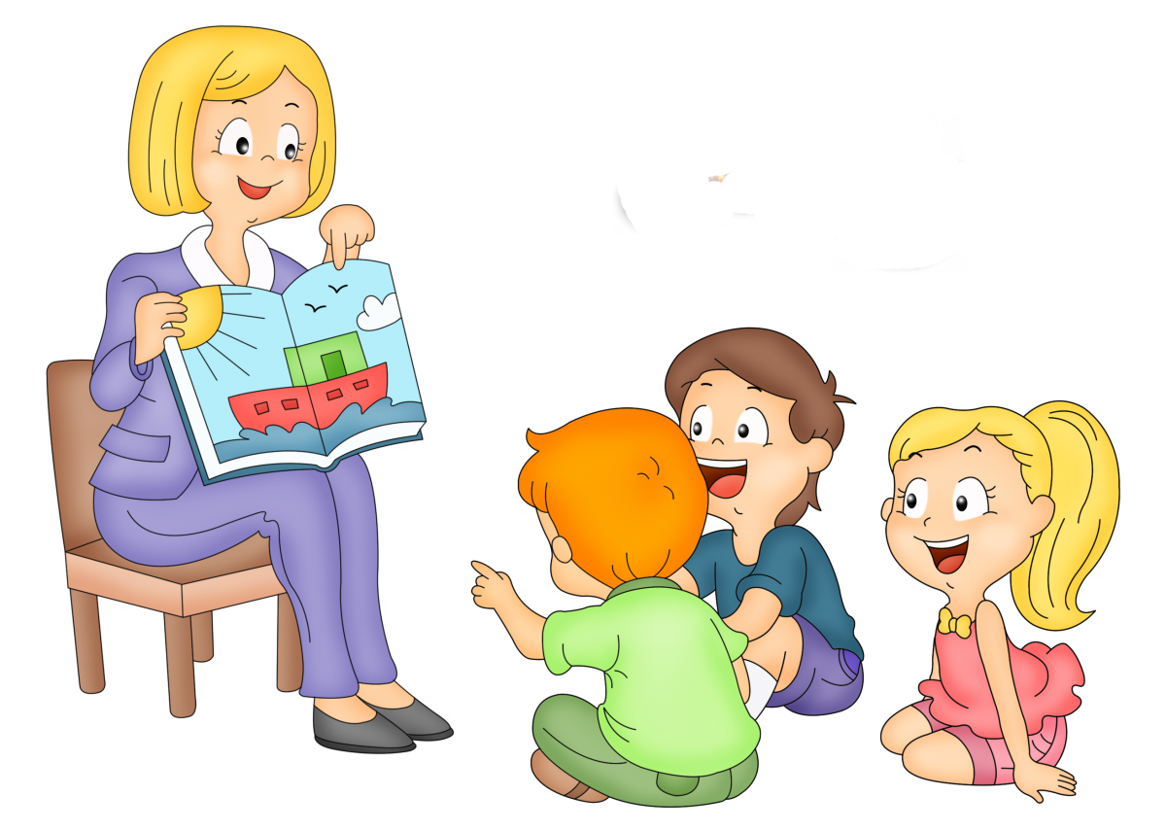Консультация логопеда

Словарный запас
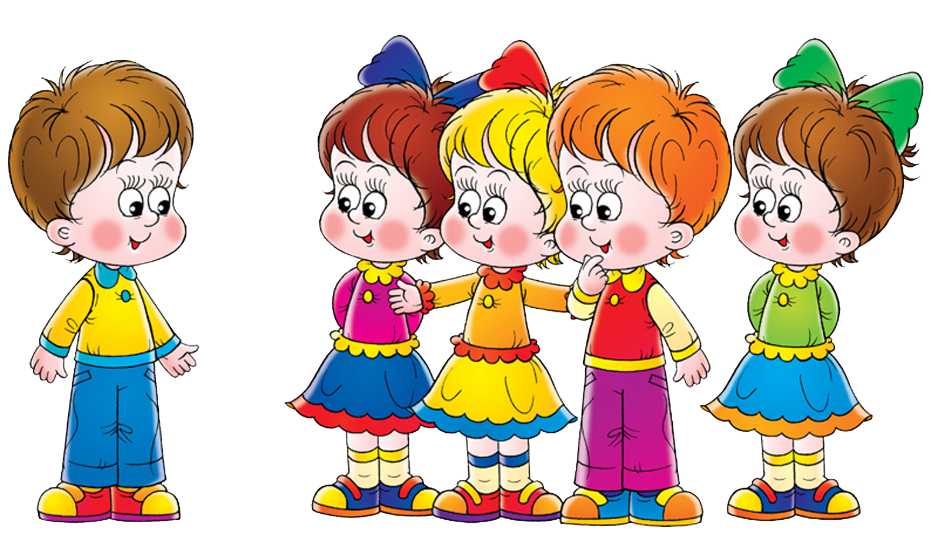Словарный запас детей 4 лет достигает приблизительно 2000 слов. Увеличивается не только количество существительных и глаголов, но и других частей речи, особенно за счет наречий. Знакомясь с отношениями пространства и времени, дети осваивают такие слова, как далеко, рано, поздно, сзади, скоро.

К концу 4-го года жизни дети начинают пользоваться числительными осознанно, т.е. могут соотнести числа 1, 2, 3 с нужным количеством предметов.
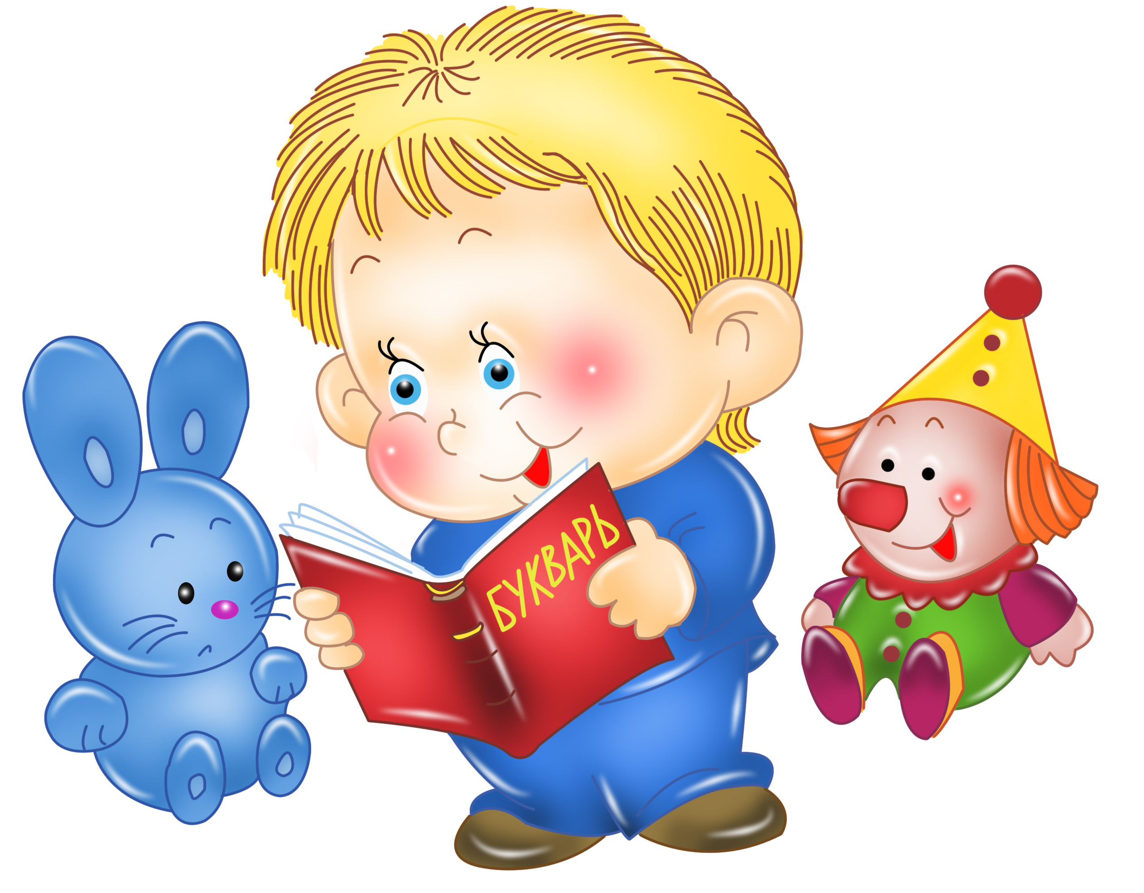Кроме личных местоимений появляются притяжательные: мой, твой. Начинают появляться слова-понятия: одежда, игрушки. Но не всегда дети пользуются ими адекватно.

Словообразование
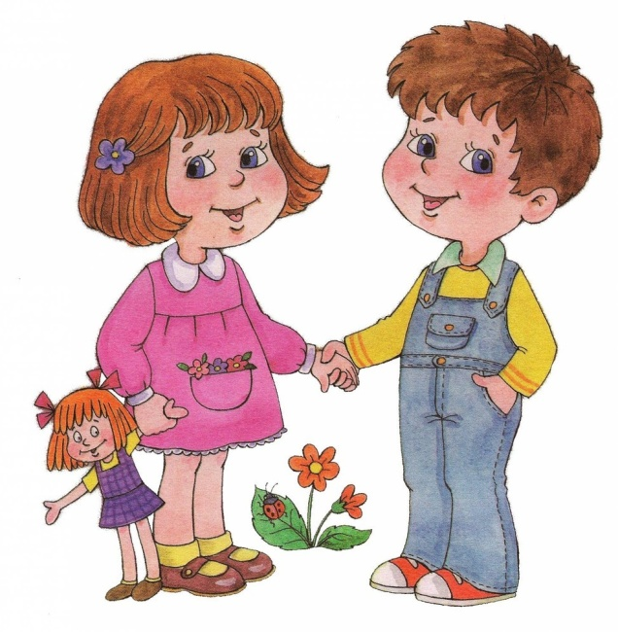
После 3-х лет происходит усвоение словообразования. Это процесс растягивается на весь дошкольный возраст. Дети допускают ошибки при употреблении тех или иных суффиксов или приставок. Возникают слова, не существующие в языке. (Ваня наш чистун). И настораживать должно не наличие таких ошибок (это как раз говорит о том, что идет процесс усвоения морфемной системы), а их отсутствие при малом словарном запасе.

Грамматический строй
В развитии речи детей 3 лет большое значение имеет усвоение грамматического строя. В речи детей 4-го года жизни все меньше аграмматизмов. Дети обычно склоняют несклоняемые существительные (без пальта пойду).
Категория рода существительных в основном усваивается к 3 годам, но могут встречаться ошибки на смешение окончаний среднего и женского рода (зеленое трава). Это связано с тем, что окончания многих прилагательных безударные, на слух воспринимаются плохо. Не справляются пока дети и со склонением числительных (кошка с два котенка), тем более, что их в речи детей еще очень мало, как и причастий с деепричастиями.

Звукопроизношение
У многих детей звуко-произношение нормализуется к концу 4-го года жизни. У части детей наблюдаются смешения свистящих и шипящих, а также отсутствие соноров Р, Р`, Л, Л`.

Связная речь
Трехлетние дети пользуются простыми предложениями, состоящими из 4-5 слов. В этом возрасте ребенок еще не может самостоятельно рассказать о событиях, которые он видел. Малыши говорят короткими предложениями, не всегда соблюдая последовательность в изложении события. Понять ребенка без дополнительных вопросов нельзя.

Трудно малышам описать содержание сюжетной картинки. Чаще всего он называет предметы, людей, животных, перечисляет действия, которые они совершают. Пересказ небольшой сказки возможен, но это скорее всего рассказ наизусть. В этом возрасте у детей хорошая память, и знакомую сказку они хорошо запоминают

Развитие речи ребенка 3 и 4 лет может сопровождаться трудностями. Этого не нужно пугаться, но важно вовремя принять меры.
1. Отсутствие фразовой речи или резко аграмматичная фраза при сохранном слухе и нормальном интеллекте. Часто это бывает при системных нарушениях речи и проявляется общим недоразвитием речи разной степени.
Помощь состоит в стимуляции речи, предъявлении речевых образцов.

Речь лучше развивается в деятельности, поэтому надо проводить совместные игры, читать ему простые по содержанию книги, сопровождать речью собственную деятельность. Предложения, с которыми вы обращаетесь к малышу, должны быть простыми, немногословными, с повторами ключевых слов в разных падежных формах.

2. На фоне ускоренного развития речи и высокого интеллекта наблюдается нарушение плавности речи из-за судорог в артикуляционном или дыхательных отделах речевого аппарата («заикание развития»).
Возможная причина – излишняя стимуляция речи, переизбыток речевой активности, приведший к перегрузке.
Помощь: следует снять излишние речевые перегрузки, установить спокойный режим. При выраженном проявлении заикания необходима консультация у логопеда.

3. Очень быстрый темп речи, «проглатывание» окончаний, при этом частые повторения слогов, напоминающее заикание, но без судорог.
Помощь: В данном случае главное – не фиксировать внимание ребенка на этом дефекте, не передразнивать и не повторять за ним его ошибочное произнесение. Дайте малышу установку говорить медленнее. Скорее всего, ваш малыш торопится не только в речи, поэтому надо нормализовать весь двигательный режим, используя спокойные игры. Обстановка в семье также должна быть спокойной, ровной.

